ZENITH APRE LE PORTE DELLE SUE BOUTIQUE DI SHANGHAI E PARIGI LE BON MARCHÉ, DA POCO RINNOVATE, CON DUE ESCLUSIVE COLLEZIONI ZENITH ICONS

Zenith continua a rinnovare le boutique esistenti e ad aprirne di nuove per lanciare il suo nuovo concept in tutto il mondo. Dopo aver ridisegnato e riaperto la boutique di Ginza, Zenith è pronta ad accogliere i suoi clienti in quelle di Shanghai e Parigi appena ristrutturate, offrendo la possibilità di immergersi nell'universo del marchio e scoprire l'intera gamma dei segnatempo e delle edizioni esclusive. In ogni boutique, i visitatori potranno scoprire una diversa collezione capsule tematica di orologi vintage ZENITH ICONS, che variano sia per l'offerta che per il tema.

La boutique Zenith di Shanghai, recentemente inaugurata in Nanjing West Road, è la meta ideale per gli appassionati di orologi e per i fan di Zenith in Cina. Per la nuova boutique, dal concept inedito e immersivo, Zenith ha immaginato nuovi modi per raccontare le tante storie che hanno plasmato la prima manifattura orologiera Svizzera completamente integrata e all’avanguardia.
Dall'esterno, la facciata della boutique suscita fascino e curiosità con stelle retroilluminate ispirate alla stella a quattro punte che, nel 1969, costituiva il logo Zenith, composto dalle lettere "Z” intrecciate. Le stelle che circondano il logo si illuminano e si spengono gradualmente, evocando lo scintillio di un cielo notturno. Al suo interno, le tonalità calde e neutre evidenziano un elemento centrale blu retroilluminato, che dal pavimento si allunga fino al soffitto, evocando il cielo notturno stellato - un elemento simbolico della tradizione Zenith fin dalla sua fondazione.
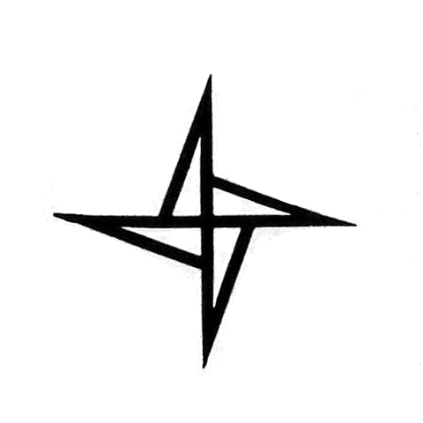

Oltre a presentare gli orologi e l’assortimento completo di edizioni limitate ed esclusive, il nuovo design delle boutique di Shanghai e Parigi offre anche lo “Story Bar”, che regala ai visitatori un momento di relax per immergersi appieno nell’universo Zenith, in modo sorprendente e inaspettato. Quando si interagisce con uno qualsiasi degli oggetti presenti sullo Story Bar e intorno ad esso, vengono riprodotti dei video che ne illustrano il significato e che raccontano storie straordinarie sui personaggi Zenith del passato e del presente. Ciascuna delle quattro collezioni principali del marchio è esposta in vetrine progettate e colorate su misura. Per chi preferisce avere un po’ di privacy durante lo shopping, è disponibile un'accogliente sala VIP che offrirà un'esperienza più intima.

La boutique di Shanghai è la seconda ad ospitare la propria collezione capsule tematica ZENITH ICONS con alcune delle referenze più iconiche di El Primero degli anni 1969-1972, ragion per cui è stata soprannominata “ZENITH ICONS – ACT I”.

Per la boutique di Parigi Le Bon Marché, nasce un nuovo tipo di categoria ZENITH ICONS, in cui la collezione capsule non si concentra su un unico periodo, bensì dà risalto ad alcuni modelli storici che hanno ispirato le attuali creazioni Zenith. Questa collezione capsule, denominata “ZENITH ICONS – GENESIS – Chronomaster Sport”, esplora alcuni tra i modelli più emblematici del passato che hanno ispirato il design del Chronomaster Sport.

ZENITH ICONS – ACT I @ Boutique di Shanghai
A384
La referenza A384 nasce nel 1969, quando è scelta per il lancio di El Primero sulla stampa ed è protagonista delle prime brochure El Primero. Si distingue per la “cassa con bariletto quadrata” caratterizzata dalla stella a quattro punte di Zenith e per il quadrante “panda”, ora proposto in un’affascinante versione “tropical”.
A385
La referenza A385, una delle tre referenze originali in acciaio inossidabile lanciate insieme al calibro El Primero, fu scelta da Zenith nel 1969 per le pubblicità e i servizi fotografici del Marchio. Ha lasciato il segno con il suo quadrante in una tonalità di marrone dall’effetto sfumato, a quel tempo inedito, e per la “cassa con bariletto quadrata” caratterizzata dalla stella a quattro punte di Zenith.
A386
Questa referenza, destinata a diventare il modello di riferimento dell’iconica linea Chronomaster, fu lanciata nel 1969 con una più tradizionale cassa rotonda con anse dritte come variante del primo orologio dotato di calibro El Primero. Da subito si distinse per le sue caratteristiche inedite, i tre contatori di colore diverso e la scala decimale, diventando una delle referenze più significative nella storia del calibro El Primero e affermandosi come icona tra gli orologi da polso cronografici.
A3818
Nota come “Cover Girl” grazie all’immagine di copertina dello straordinario volume di Manfred Rössler intitolato “Zenith: Swiss Watch Manufacture Since 1865”, la referenza A3818 fu presentata nel 1971 e si contraddistinse subito per il quadrante blu ossidato satinato in verticale, la lancetta “a piramide” e la scala tachimetrica. In totale, la referenza A3818 è stata prodotta in soli 1.000 esemplari.

ZENITH ICONS – GENESIS – CHRONOMASTER SPORT @ Boutique di Parigi

A277
Prodotto dal 1968 al 1970, l’A277 è il cronografo che ha preceduto di un anno l’El Primero, con un quadrante "reverse panda" e una lunetta girevole nera con gli indici a punto e a bastone. Questi elementi hanno ispirato la lunetta in ceramica nera incisa del Chronomaster Sport.

A386
Forse il più iconico tra tutti i cronografi Zenith El Primero, l'A386 è stato lanciato nel 1969 ed è immediatamente riconoscibile grazie ai suoi contatori di tre colori diversi, un tratto distintivo trasmesso a tutte le generazioni della linea Chronomaster, incluso il Chronomaster Sport.

El Primero “De Luca”
Realizzata tra il 1988 e il 1996, la linea El Primero "De Luca" ha presentato nel corso degli anni diverse referenze e vari tipi di quadranti. In ogni serie, il De Luca è sempre stato montato su un bracciale in acciaio a tre maglie, con le laterali satinate e le centrali lucide: è a tutti gli effetti il predecessore del bracciale in metallo del Chronomaster Sport per forma e finitura.

